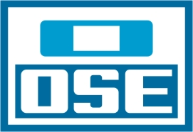

REPUBLICA ORIENTAL DEL URUGUAY
ADMINISTRACIÓN DE LAS OBRAS SANITARIAS DEL ESTADO

LICITACION PÚBLICA NACIONAL
N° 25.702

OBRAS DE SISTEMAS DE POTABILIZACIÓN PARA REMOCIÓN DE ARSÉNICO A TRAVÉS DE ADSORCIÓN EN 12 LOCALIDADES DE LAS REGIONES CENTRO Y LITORAL SUR.

CIRCULAR Nº 016

Montevideo, 22 de julio de 2025.
Aclaración

A continuación, se presenta la aclaración a los documentos de la licitación, originada por consulta de los oferentes.

Aclaración N°1

Sres. OSE

A quien corresponda
En la Circular Nº 015 del 15 de Julio convocan a visitar las Localidades de San José el día 22
de Julio.
Tenemos interés en realizar una visita al resto de las localidades (con o sin acompañamiento)
de OSE.
Agradecemos nos indiquen cómo proceder.

Respuesta N°1

En la aclaración Nº 32 de la Circular Nº 012 figuran los responsables y forma de contacto para coordinar visitas a todas las localidades de la licitación de referencia.

